yo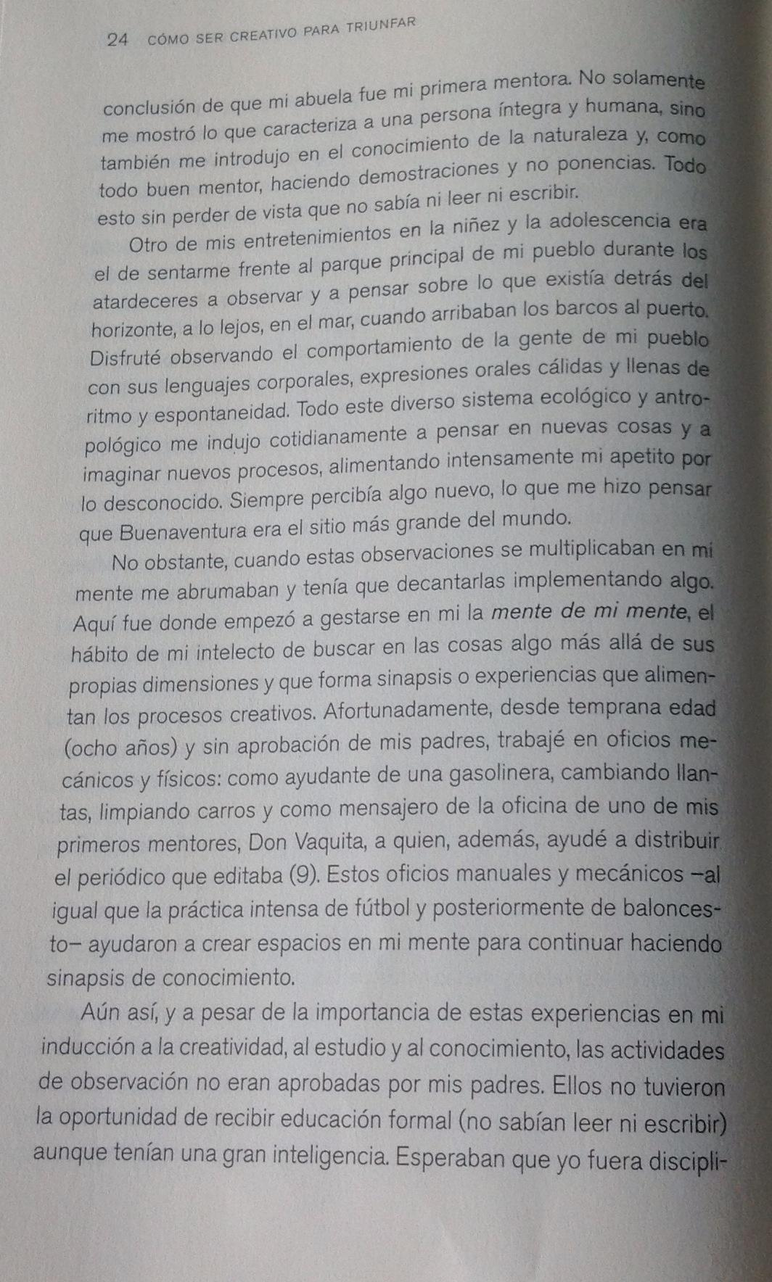

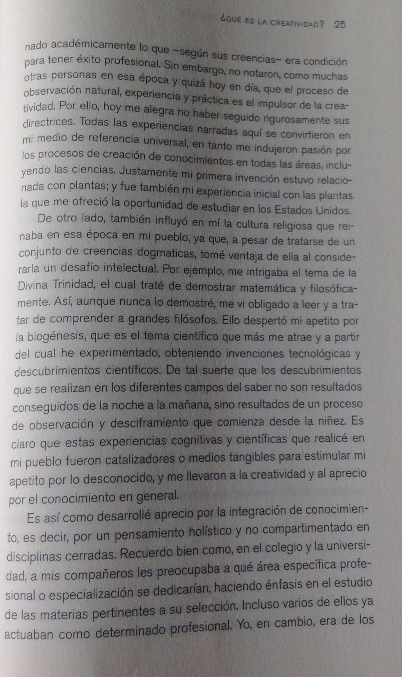
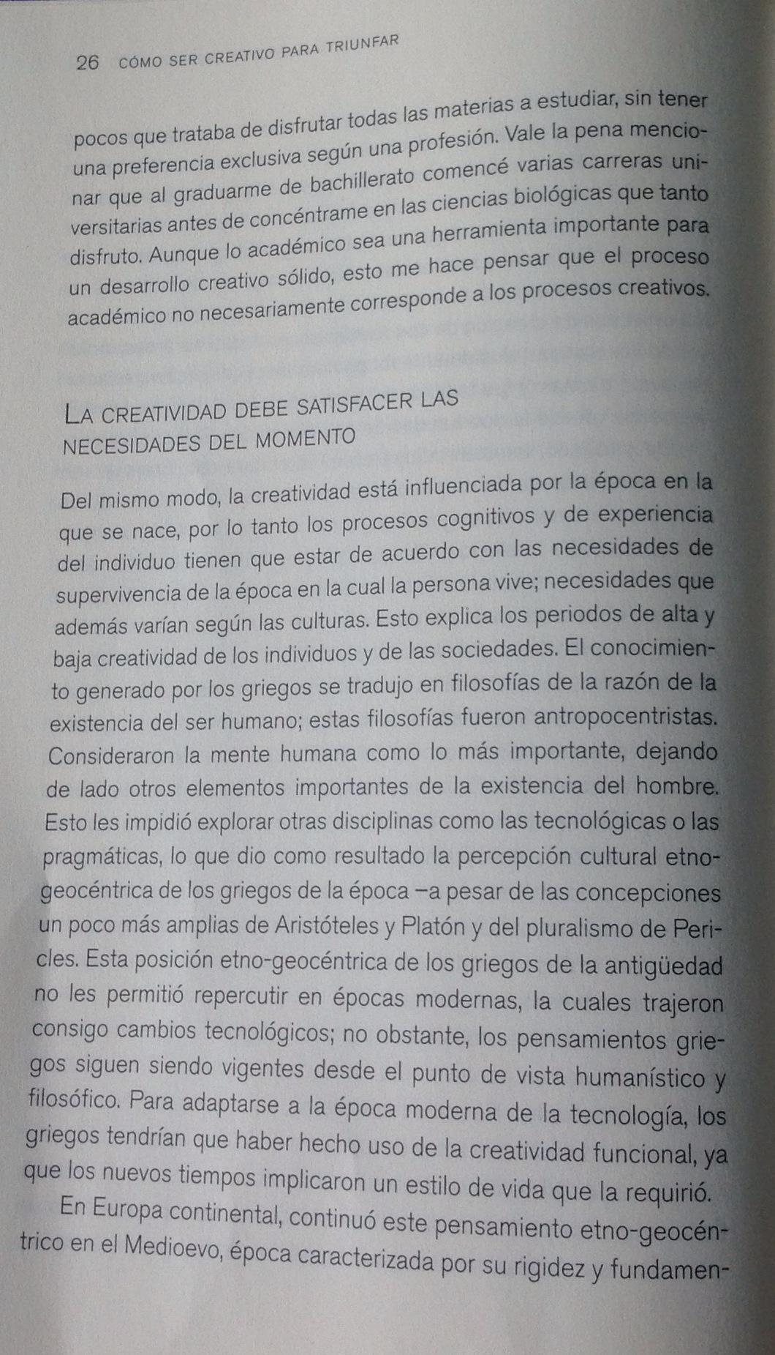
J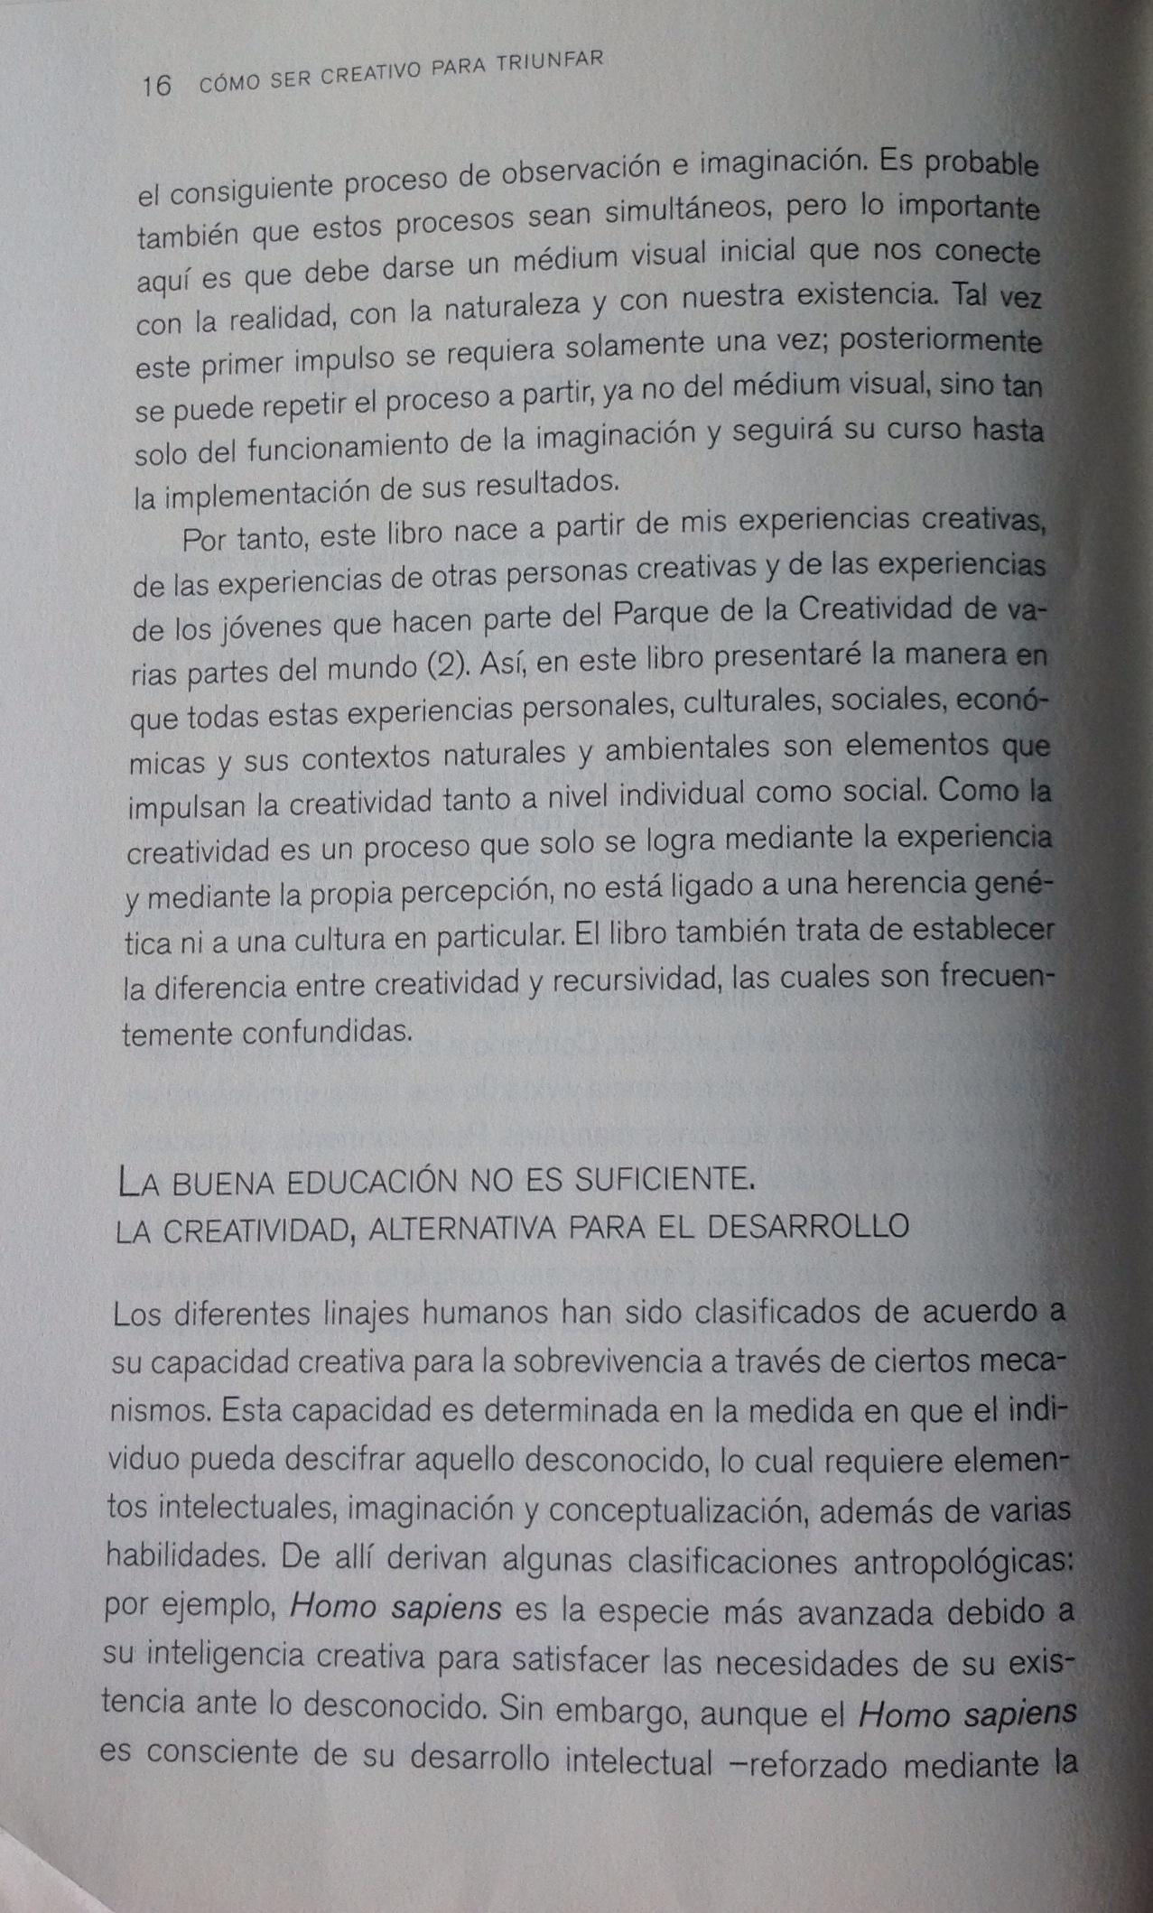
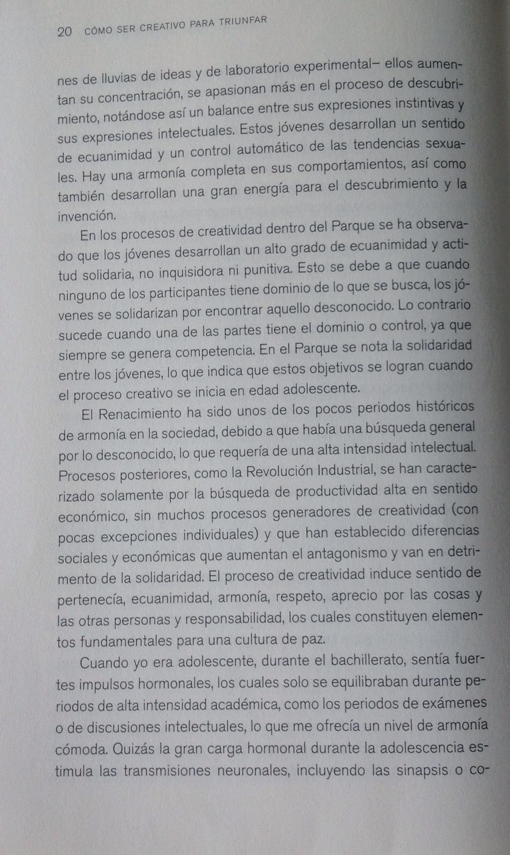

me parecio muy interesante ya que nos mencionan varios puntos que son importantes resaltar a partir de la creatividad y que cuan lejos podemos llegar a partir de una visualización de la naturaleza y de observar más allá de las cosas, la curiosidad por ver el mundo desconocido, más alla de este.
VALENTINA MARIN

